Муниципальное бюджетное дошкольное образовательное

учреждение «Детский сад «Пчелка с. Карамахи

Адрес: РД, Буйнакский район, с.Карамахи, у. Школьная, д. 1

Спортивно-игровая программа "Семейный марафон"

с участием детей старшего возраста и их родителей

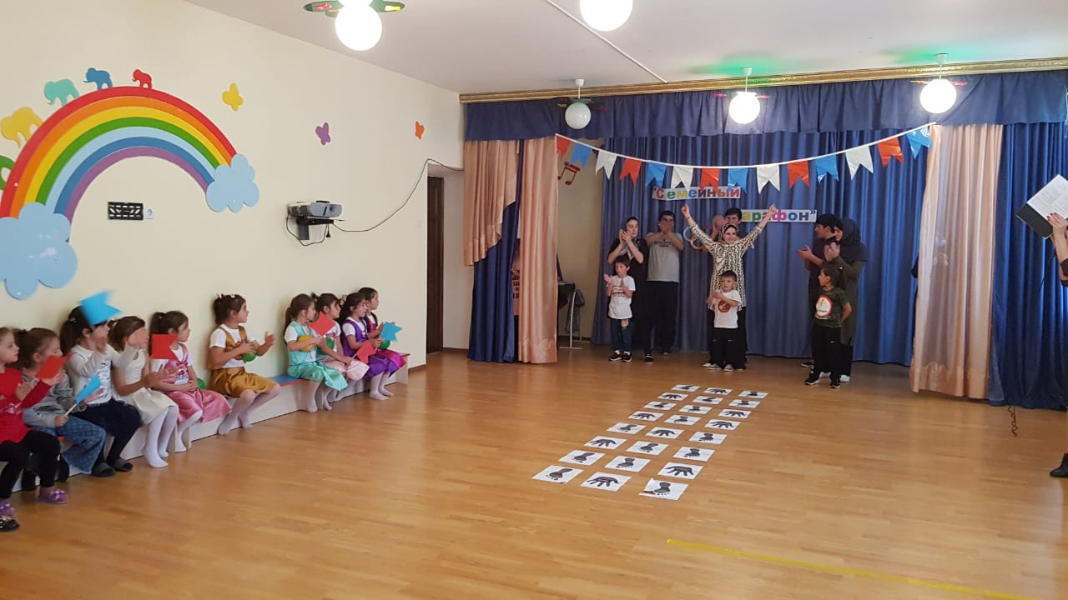

Программу разработала старший воспитатель

М. И. Алигаджиева.

с. Карамахи

октябрь 2020 г.

Спортивно-игровая программа "Семейный марафон"

с участием детей старшего возраста и их родителей

Программу разработала старший воспитатель М. И. Алигаджиева.

**Цель:** создать радостное настроение детям и родителям, формировать навыки здорового образа жизни.

**Задачи.**

* Формировать осознанное отношение детей к занятиям физической культурой и спортом.
* Способствовать интересу детей и родителей к здоровому образу жизни.
* Поощрять проявления взаимопомощи взрослых и детей.
* Поддерживать интерес детей к коллективным играм и соревнованиям.
* Воспитывать чувство коллективизма, дружеские отношения, сопереживания за свою команду.

**Оборудование.**

Зал празднично украшен.

- 2 дуги;

- 6 кубиков среднего размера;

- 2 обруча;

- кегли и 2 мяча;

- 2 конуса;

- 1 канат;

- по 3 стаканчика двух цветов (пластиковые или бумажные) и шашечная доска.

- два мешочка

- дорожка для прохождения эстафеты для мам

**Ведущий.**

Пусть стать чемпионом,  
Борьбой закаленным,  
Задача совсем не проста.  
Но стать просто ловким,  
Набраться сноровки,  
Здоровым и сильным  
Стать - красота!

Мы рады приветствовать вас на нашем спортивном конкурсе "Семейный марафон". Сегодня не только, ребята покажут свою силу, быстроту, ловкость, смелость, но и их родители.

**Ведущий.** Итак, сегодня на семейном марафоне три команды.

*(По периметру зала под музыкальный марш строятся семейные команды. Болельщики приветствуют участников).*

Встречайте! Команда «Стрела»!

**Ведущий.** Встречаем команду «Комета»!

**Ведущий.** И следующая команда «Ракета»! Встречаем!

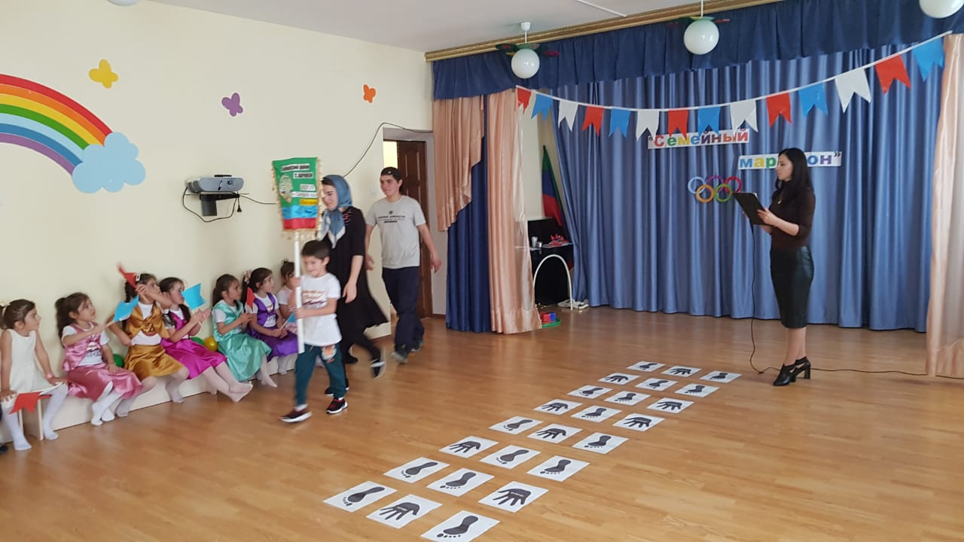

**(*Ведущий представляет членов жюри.).***

Представляю вам самых компетентных членов жюри на семейном марафоне.

1. *Воспитатель - Заира Мигитиновна*
2. *Психолог - Саният Юсуповна*
3. *Учитель физкультуры Карамахинской ООШ - Ислам Батиров.*

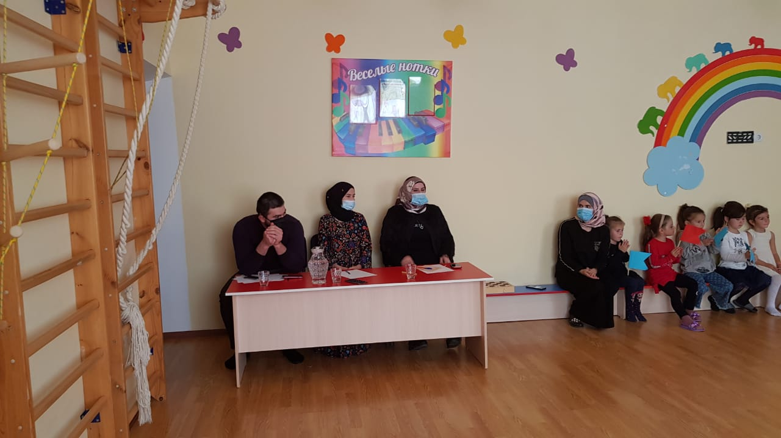

Кроме жюри у нас здесь ещё два человека, которые будут засекать время прохождения эстафеты и показывать, как проходить эстафету. Это:

1. *Воспитатель подготовительной группы Аида Бадрутдиновна*
2. *Воспитатель старшей группы Мадина Магомедрасуловна*

**Ведущий.**

За победу в каждом конкурсном состязании команды будут набирать баллы, а в конце соревнований победит команда, набравшая самое большое количество баллов. Высший балл за каждую эстафету, выполненную без ошибок и за наименьшее количество времени – 5(пять) баллов.

Мы желаем всем участникам нашего марафона победы!

**В зал вбегает Карлсон.**

**Карлсон:**Привет, ребята! Только и слышу спорт, спорт, спорт! А я вот очень люблю сладкое. Посмотрите, какой я красивый, в меру упитанный. А что это вы здесь собрались? Угостить вас вареньем?

**Ведущий:**Карлсон, не надо нам варенья. Мы фрукты и овощи любим кушать. Посмотри, какие ребята стройные, здоровые и красивые. А ты спортом занимаешься?

**Карлсон:**Конечно, занимаюсь!

**Ведущий:**А каким?

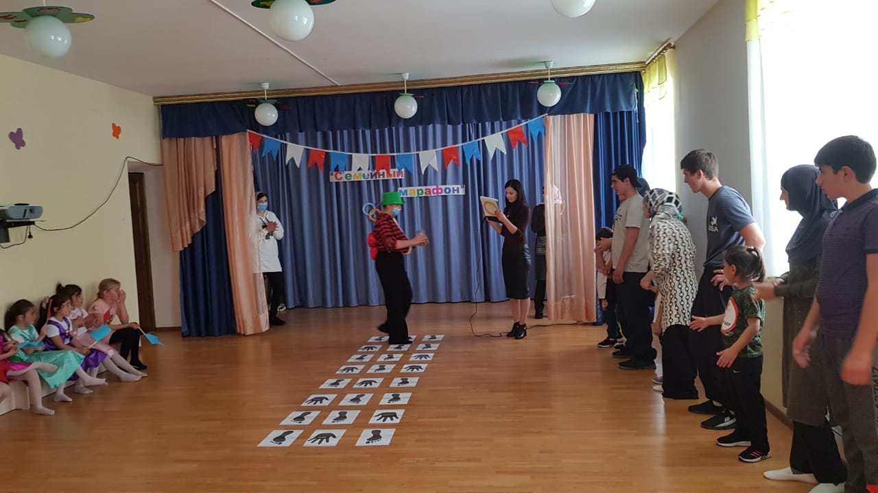

**Карлсон:**Ой, я многими видами спорта занимаюсь. Ну-ка считайте, пальцы загибайте!  «Поедание бутербродов» - раз, «лежание на диване» - два, «гляделки в телевизор» - три.

**Ведущий:**Ой, ой, ой, Карлсон! Что-то это на виды спорта совсем не похоже!

**Карлсон:**Ну, хорошо**,** вот я сейчас и проверю, спортивные ли ребята здесь собрались:

*Игра «Как живешь?»*

Мы играем целый день

Целый день играть не лень

Ты, смотри, не отставай,

Все за нами повторяй!

Как живешь? – Вот так! – показывают большой палец

Как идешь? – Вот так! – маршировать на месте

Как бежишь? – Вот так! – бег на месте

Ночью спишь? – Вот так! – присесть, руки под щеку

Как в ладоши хлопаешь? – Вот так! – хлопки

Как ногами топаешь? – Вот так! – топот

Как скачешь на носочках? – Вот так! – прыжки на носках на месте

Руки ниже опусти и достанешь до земли? – Вот как! – наклон вперед

**Карлсон:** Спортивные ребята, ничего не скажешь!

**Ведущий:**  Ну что ж, уважаемый Карлсон, скоро вы окончательно убедитесь, какие сильные и ловкие ребята здесь собрались. *(Карлсон присаживается на стульчик в стороне)*

**Ведущий:**  Внимание! Внимание!

                   Начинаем соревнование!

**Приветствие команд:**

Команда «Стрела» (Будем мчаться как стрела, Не догонят никогда!)

Команда «Комета» (У Кометы свой девиз: Никогда не падай вниз!)

Команда «Лидер» (Лидеры быстрее мчатся, Вам за нами не угнаться!)

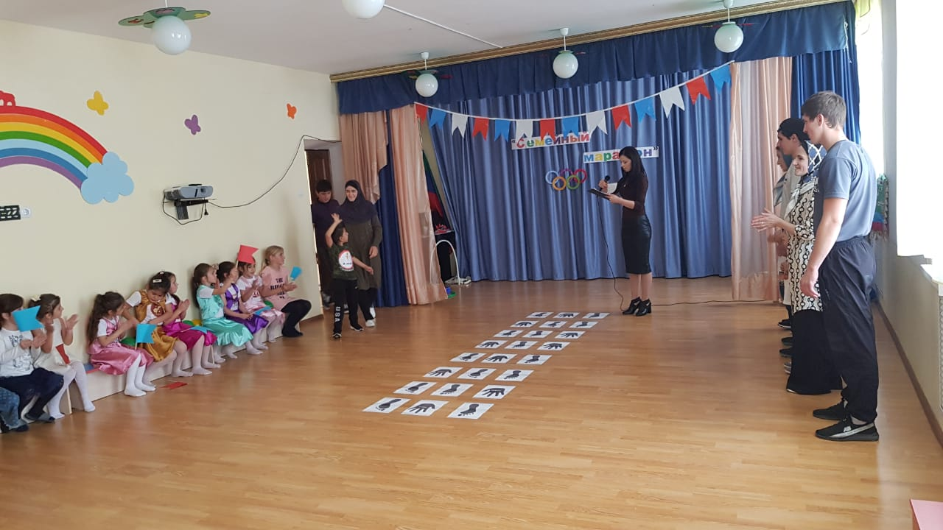

**Ведущий:** **Первое эстафетное задание**

**1.«Полоса препятствий» *(показывает воспитатель)***

Проползти под дугой, пробежать змейкой между кубиков, встать в обруч, поднять его вверх и положить перед собой и бегом вернуться  в свою команду,  передать эстафету следующему участнику.

*(какая команда без ошибок и быстрее выполнит задание, та набирает больше баллов.)*

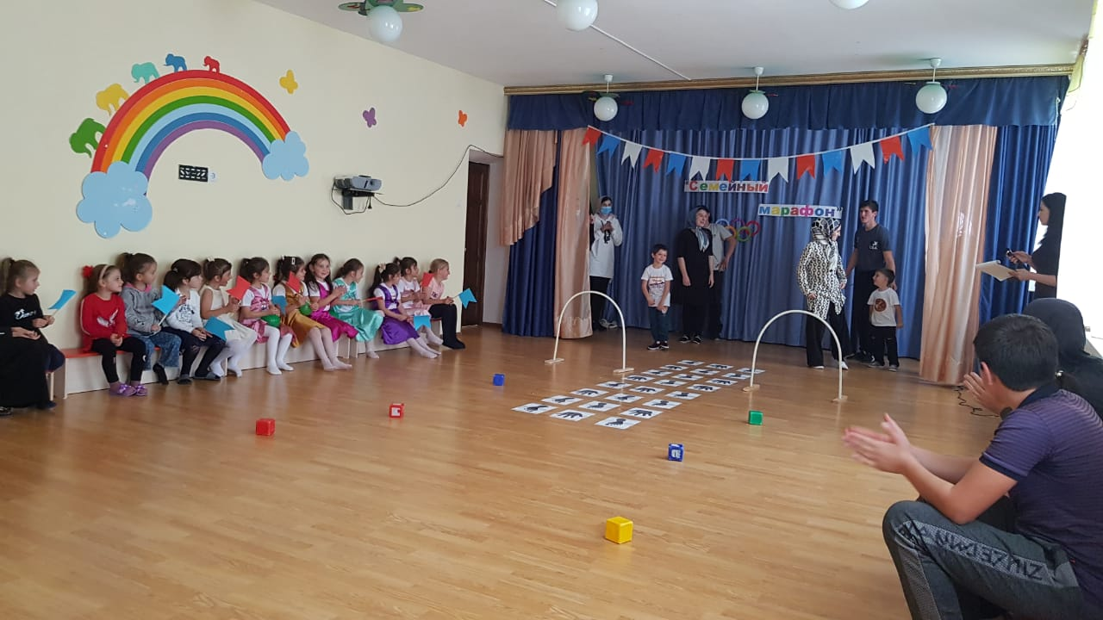

**Ведущий:** Слово предоставляется жюри.

**Ведущий:** **второе эстафетное задание *(показывает воспитатель)***

**2. Эстафета для мам."Кто больше лесенок пройдет по игровой тропе»**

На полу стартовая дорожка. Кто больше сможет по ней пройти без ошибки, тот и выигрывает.

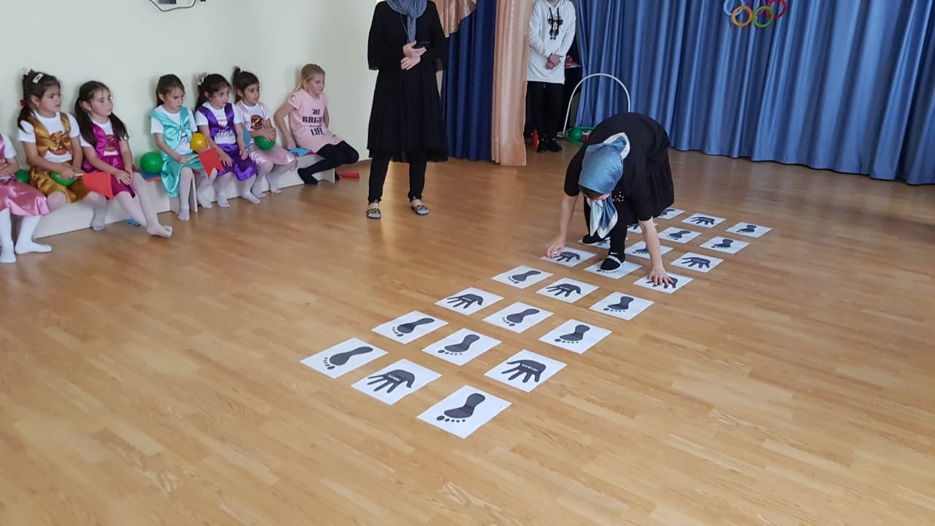

**Ведущий:** Слово предоставляется жюри.

**Ведущий:** А в следующем задании нашим игрокам понадобятся силы, ловкость, быстрота.

**Ведущий:** **третья эстафета**

**3. «Гонка в мешках и с обручами» *(показывает воспитатель)***

*В мешке проскакать зигзагами до конуса, снять мешок, затем вернуться в команду перекидывая обруч через себя и передать эстафету следующему участнику.*

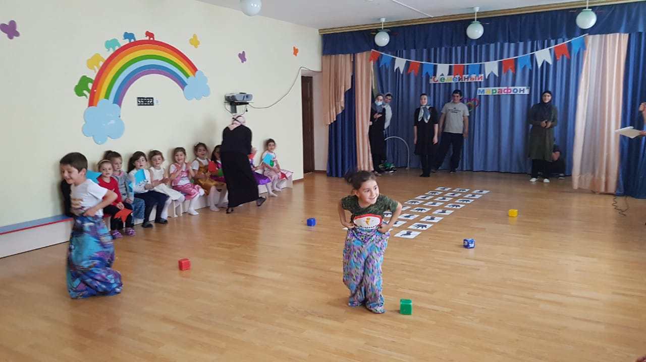

**Ведущий:** Слово предоставляется жюри.

**Ведущий:** Следующая эстафета

4. **"Сбей кегли"**

На расстоянии 3 м от стартовой линии стоят кегли. Нужно сбить мячом как можно больше кеглей. Кегли сбивает каждый участник команды.

(*Команды выполняют это задание по очереди)*

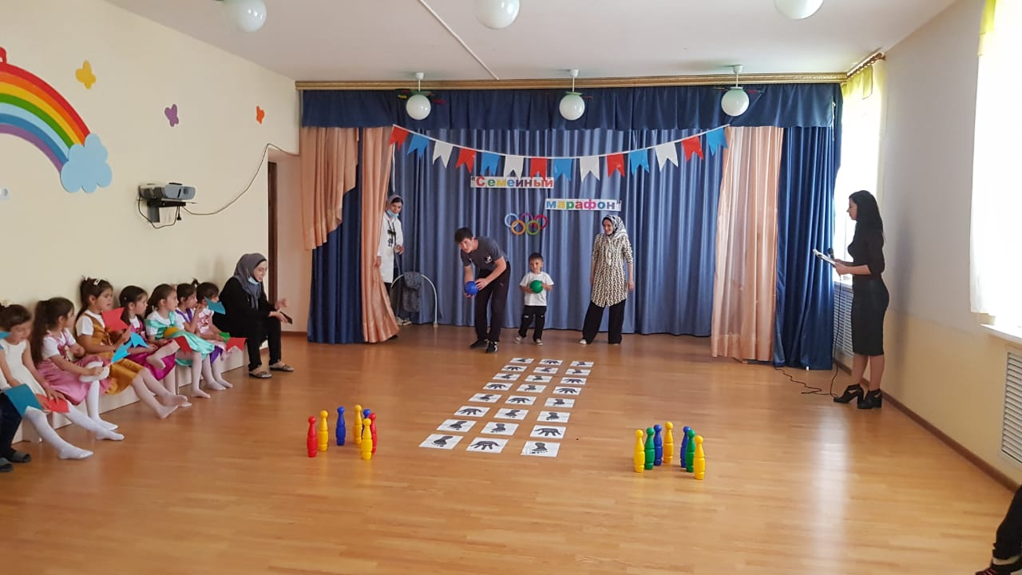

**Ведущий:** Слово предоставляется жюри.

**Ведущий:** эстафета номер пять.

**5. «Перетягивание каната»**

*(Участвуют две команды. Выигравшая команда уходит в сторону и проигравшая команда соревнуется с оставшейся командой. Затем две выигравшие команды соревнуются вместе. Так выявляется победитель)*

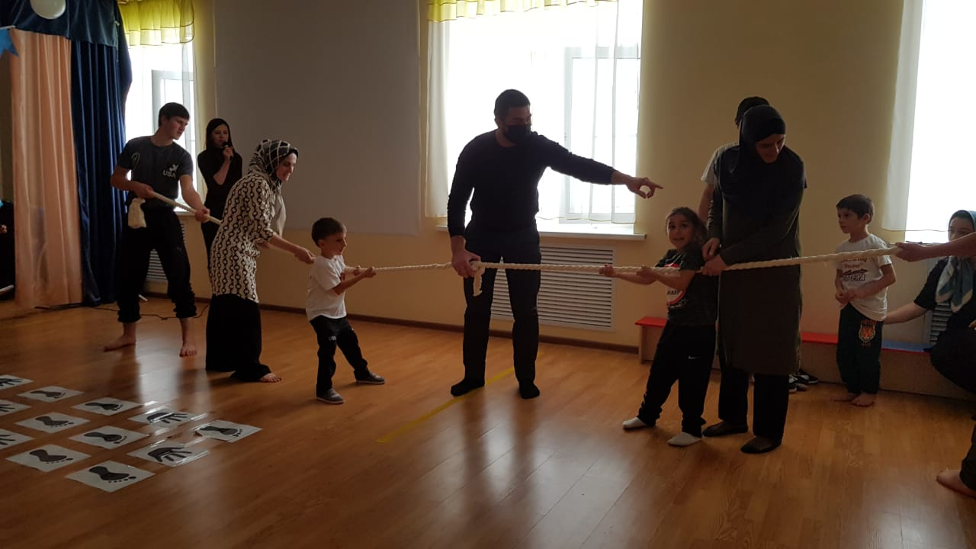

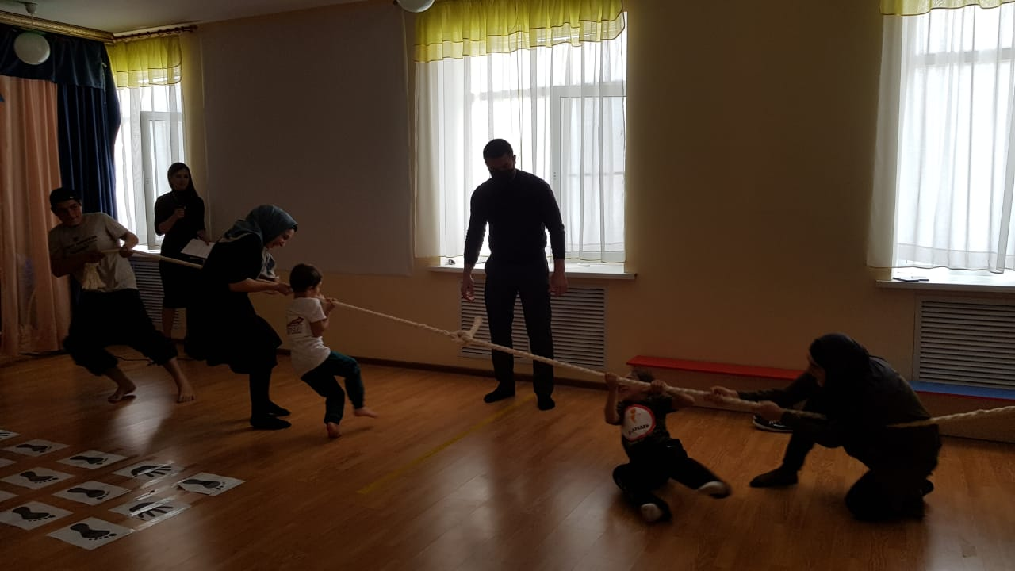

**Ведущий:** Слово предоставляется жюри.

**Ведущий:** эстафета номер шесть для пап

**6. Игра в шашки.**

На столе цветные стаканчики, стоящие дном вверх и игровая доска для шашек. Папы откидывают пальчиком стаканчик. Как только стаканчик перевернется и встанет дном вверх снова, его кладут на игровую доску. И так, кто положит в ряд три стакана раньше, тот и выигрывает.

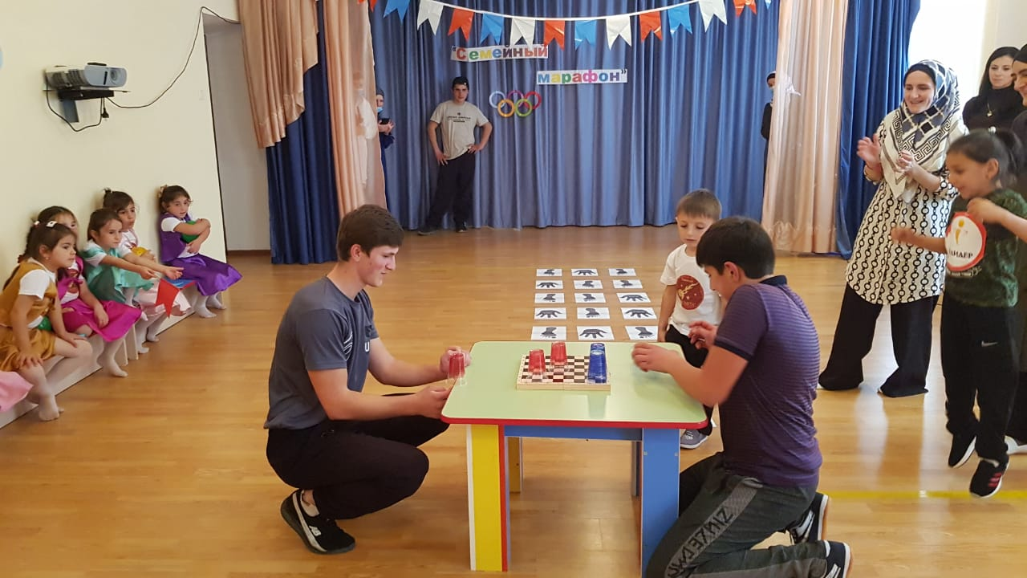

**Ведущий:**  И с этим заданием вы справились. А пока жюри подводит итоги соревнования, предлагаю вашему вниманию ***танец с мячами в исполнении девочек.***

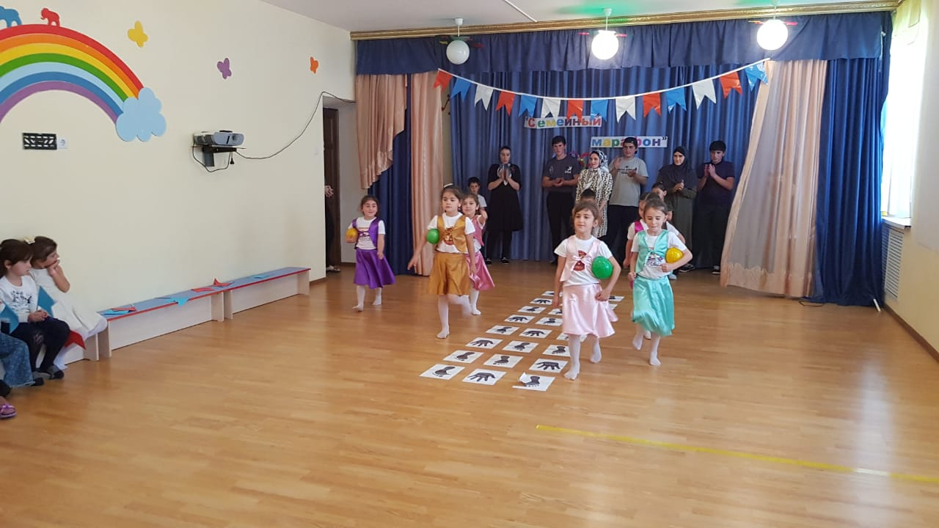

**Ведущий:** А сейчас самый волнительный момент. Жюри готово огласить итоги соревнований. Слово предоставляется жюри.

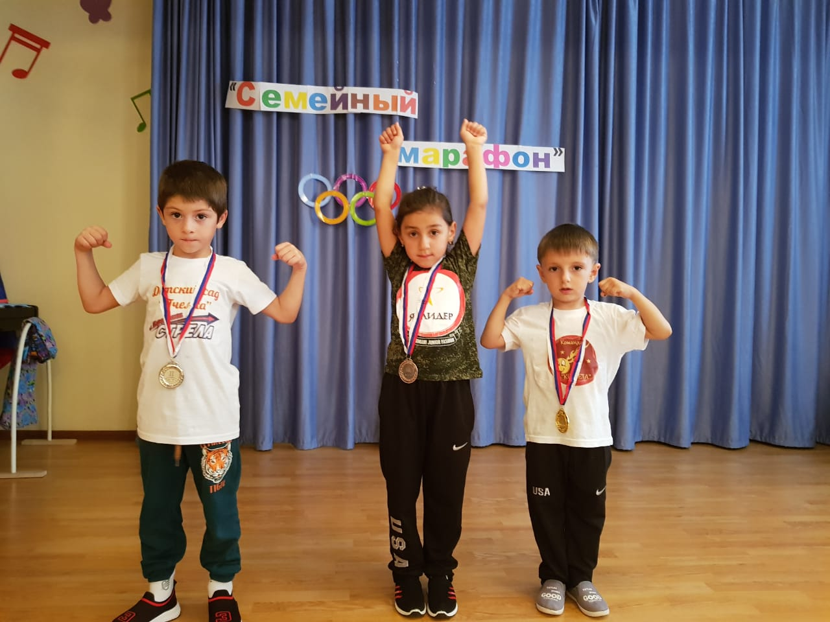

Команды занимают места в соответствии с набранными баллами. Участники награждаются дипломами и медалями. Награды вручает заведующий ДОУ К.А.Алигаджиева.

